中国药科大学垃圾转运车购买
项目报价单
1、价格
序号 | 产品名称 | 品牌、型号 | 单价 | 数量 | 总价 | 质保期
1 | 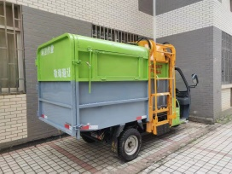  垃圾清运车 |  | 元 | 2台
合计： |  |  |  |  | 元

2、具体参数
序号 | 项目名称 | 参数
技术参数 | 产品 | 三轮侧翻桶清运车
 | 整车尺寸 | 不小于410×1570×2270mm
 | 箱体尺寸 | 不小于2500×1500×1400mm
 | 轴距
 | 轮距
 | 最小离地间隙
 | 最小转弯半径
 | 最大运行速度 | 不小于25km/h
 | 最大爬坡度
 | 整备质量
 | 额定载荷 | 不小于1250kg
 | 续驶里程
 | 充电时间

侧挂桶技术参数
序号 | 项目名称 | 单位 | 参数
1 | 箱体容积 | m³
2 | 液压电机功率 | kw
3 | 垃圾箱翻转角度 | 度
4 | 翻桶时间 | S
5 | 箱体翻转速度 | S

3、其他优惠和补充条件

单位名称（盖章）：
联系方式：

